Отчет к проекту

***«ВСЕ О КОСМОСЕ»***

Подготовила:

Воспитатель Жданова Г.И.

Нижние Тальцы

2023г

Несколько десятков лет назад мало кто из вчерашних мальчишек не хотелстать космонавтом. Эта мечта совсем не актуальна для современных детей.Между тем, космические пираты, звездные войны и другие инопланетныесущества – герои их любимых мультфильмов. Вымышленные персонажидезинформируют дошкольников, рассказывая о несуществующих планетах, изачастую вызывают у них отрицательные эмоции, способствуют развитиюстрахов. Поэтому важно грамотно выстроить работу формированию у детей представлений о космосе. В связи с этим с 4 марта по 12 апреля 2023 г. в нашей группе был реализован творческий проект "Все о космосе". Участниками проекта стали дети старшей группы «Капелька», родители воспитанников и педагоги.

**Целью проекта является :**

* формирование у детей старшего дошкольного возраста

представлений о космическом пространстве, Солнечной системе.

**Задачами проекта стали:**

* Продолжать расширять представление детей о многообразии космоса.

Рассказать детям об интересных фактах и событиях космоса.

* Познакомить с первым лётчиком-космонавтом

Ю.А.Гагариным.

* Развивать творческое воображение, фантазию, умение импровизировать; воспитывать взаимопомощь, доброжелательного отношения друг к другу, гордость за людей данной профессии, к своей Родине;

**Ожидаемые результаты проекта:**

* Развитие творческих способностей дошкольников в ходе совместной

практической деятельности детей с педагогом и родителями.

* Развитие памяти детей, посредством запоминания стихотворений о космосе.
* Формирование интереса у родителей к жизни ДОУ.

В группе проводились разные беседы и показывали презентации: «Что такое космос», «Голубая планета - Земля», «Луна - спутник Земли», «Семья планет», «Белка и Стрелка».

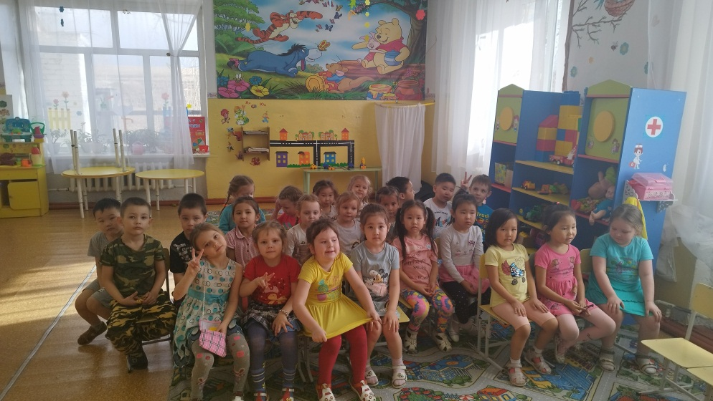

Играли в подвижные и дидактические игры.

«Ждут нас быстрые ракеты», «Космическая эстафета»,«Ракетодром», «Невесомость», «Солнышко и дождик», «Солнце – чемпион», «Восстанови порядок в солнечной системе»,«Найди лишнее»,«Подбери созвездие», «Найди недостающую ракету», «Добавь словечко»,«Куда летят ракеты».

Читали художественную литературу:

* Я. К. Голованов «Дорога на космодром»В. Кащенко «Созвездие драконов»,
* П. О. Клушанцев «О чѐм рассказал телескоп»,
* О. А. Скоролупова «Покорение космоса»,
* Н.Носов « Незнайка на луне»
* стихотворения о космосе.
* загадки о космосе .

Делали аппликацию «Ракета летит в космос», дети проявили свою фантазию

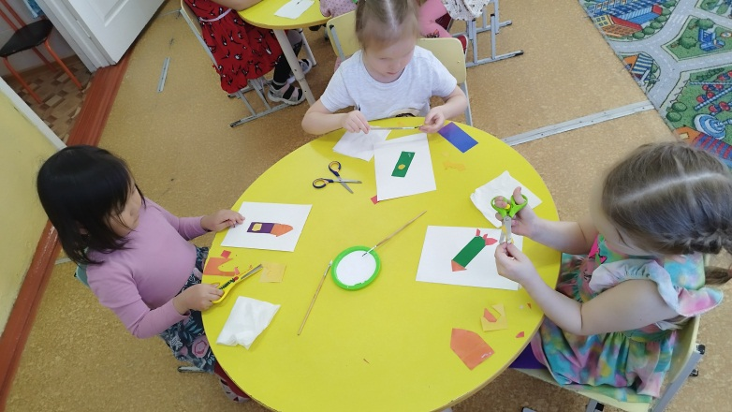 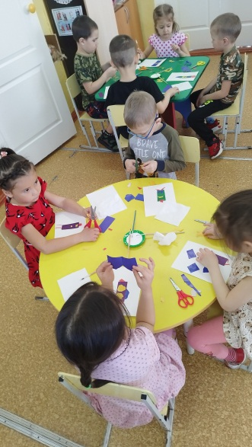

Рисовали рисунки «Планеты». Ребята с интересом и вниманием рисовали свои рисунки.

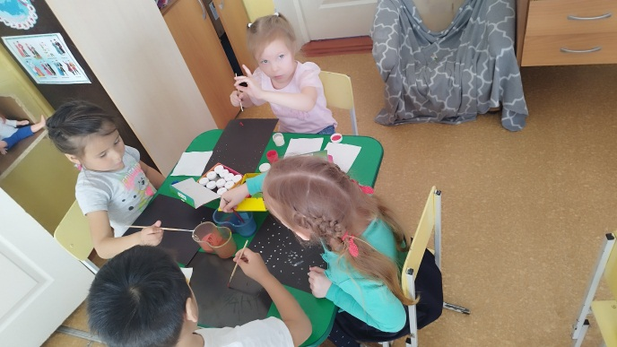 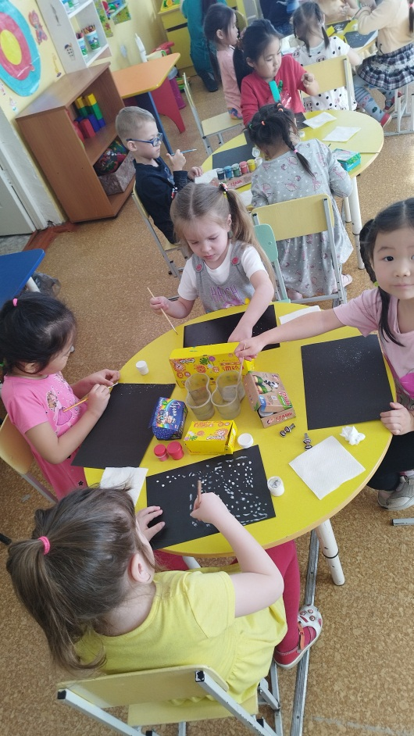

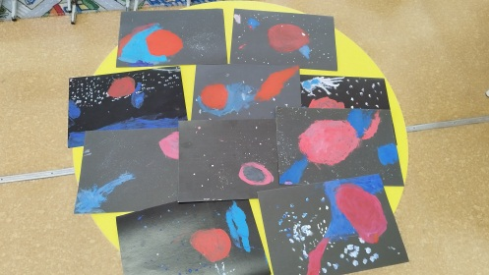

Проводилась выставка поделок «Планеты солнечной системы». Дети и родители очень постарались.

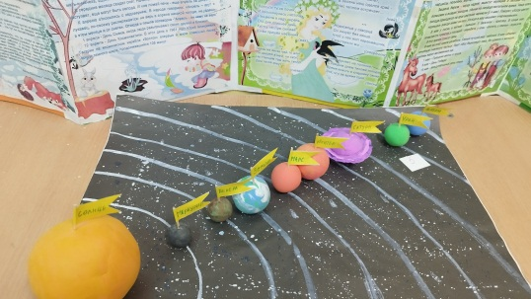 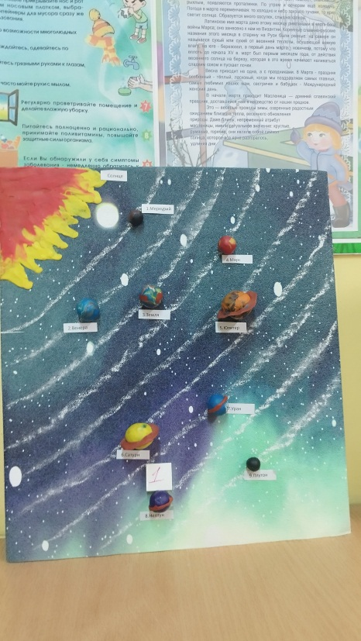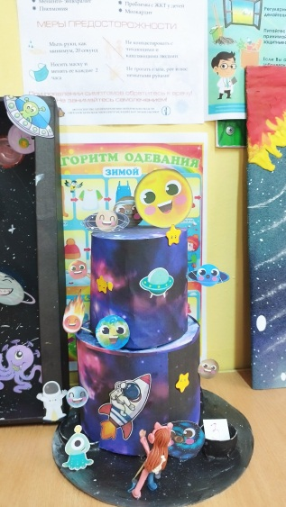

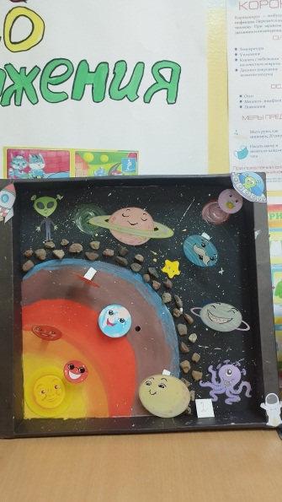 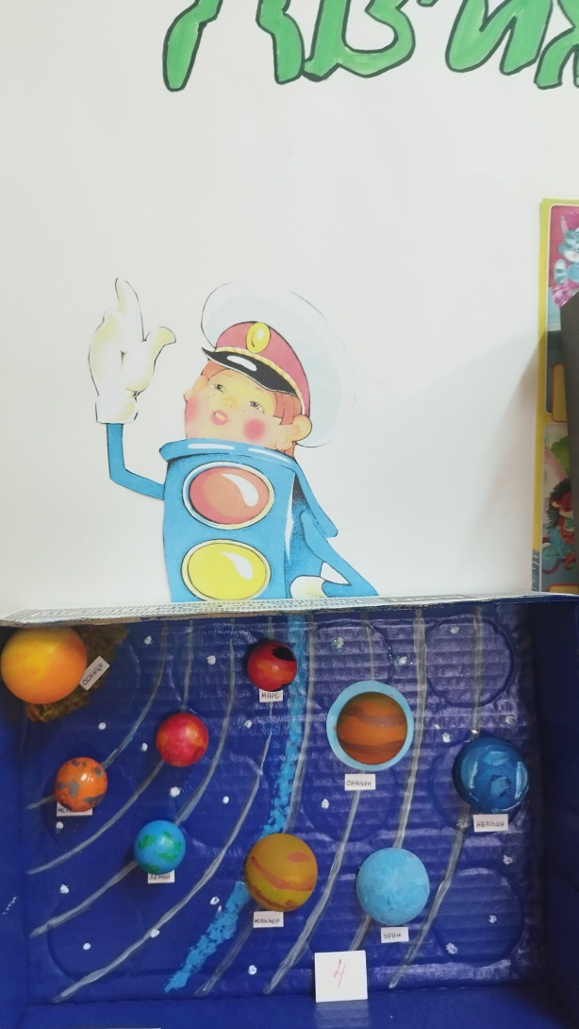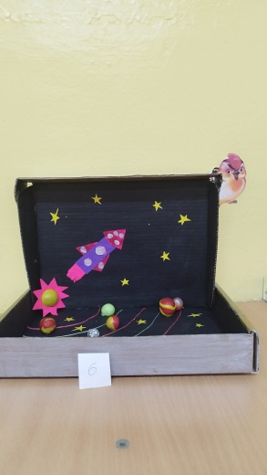

14 апреля 2023 года в нашем детском саду проводилось спортивно-развлекательное мероприятие посвященное Дню Космонавтики. Дети отгадывали загадки, отвечали на вопросы. Не обошлось и без подвижных игр «Ракета», «Путешествие на планету», «Космодром» и т.д..